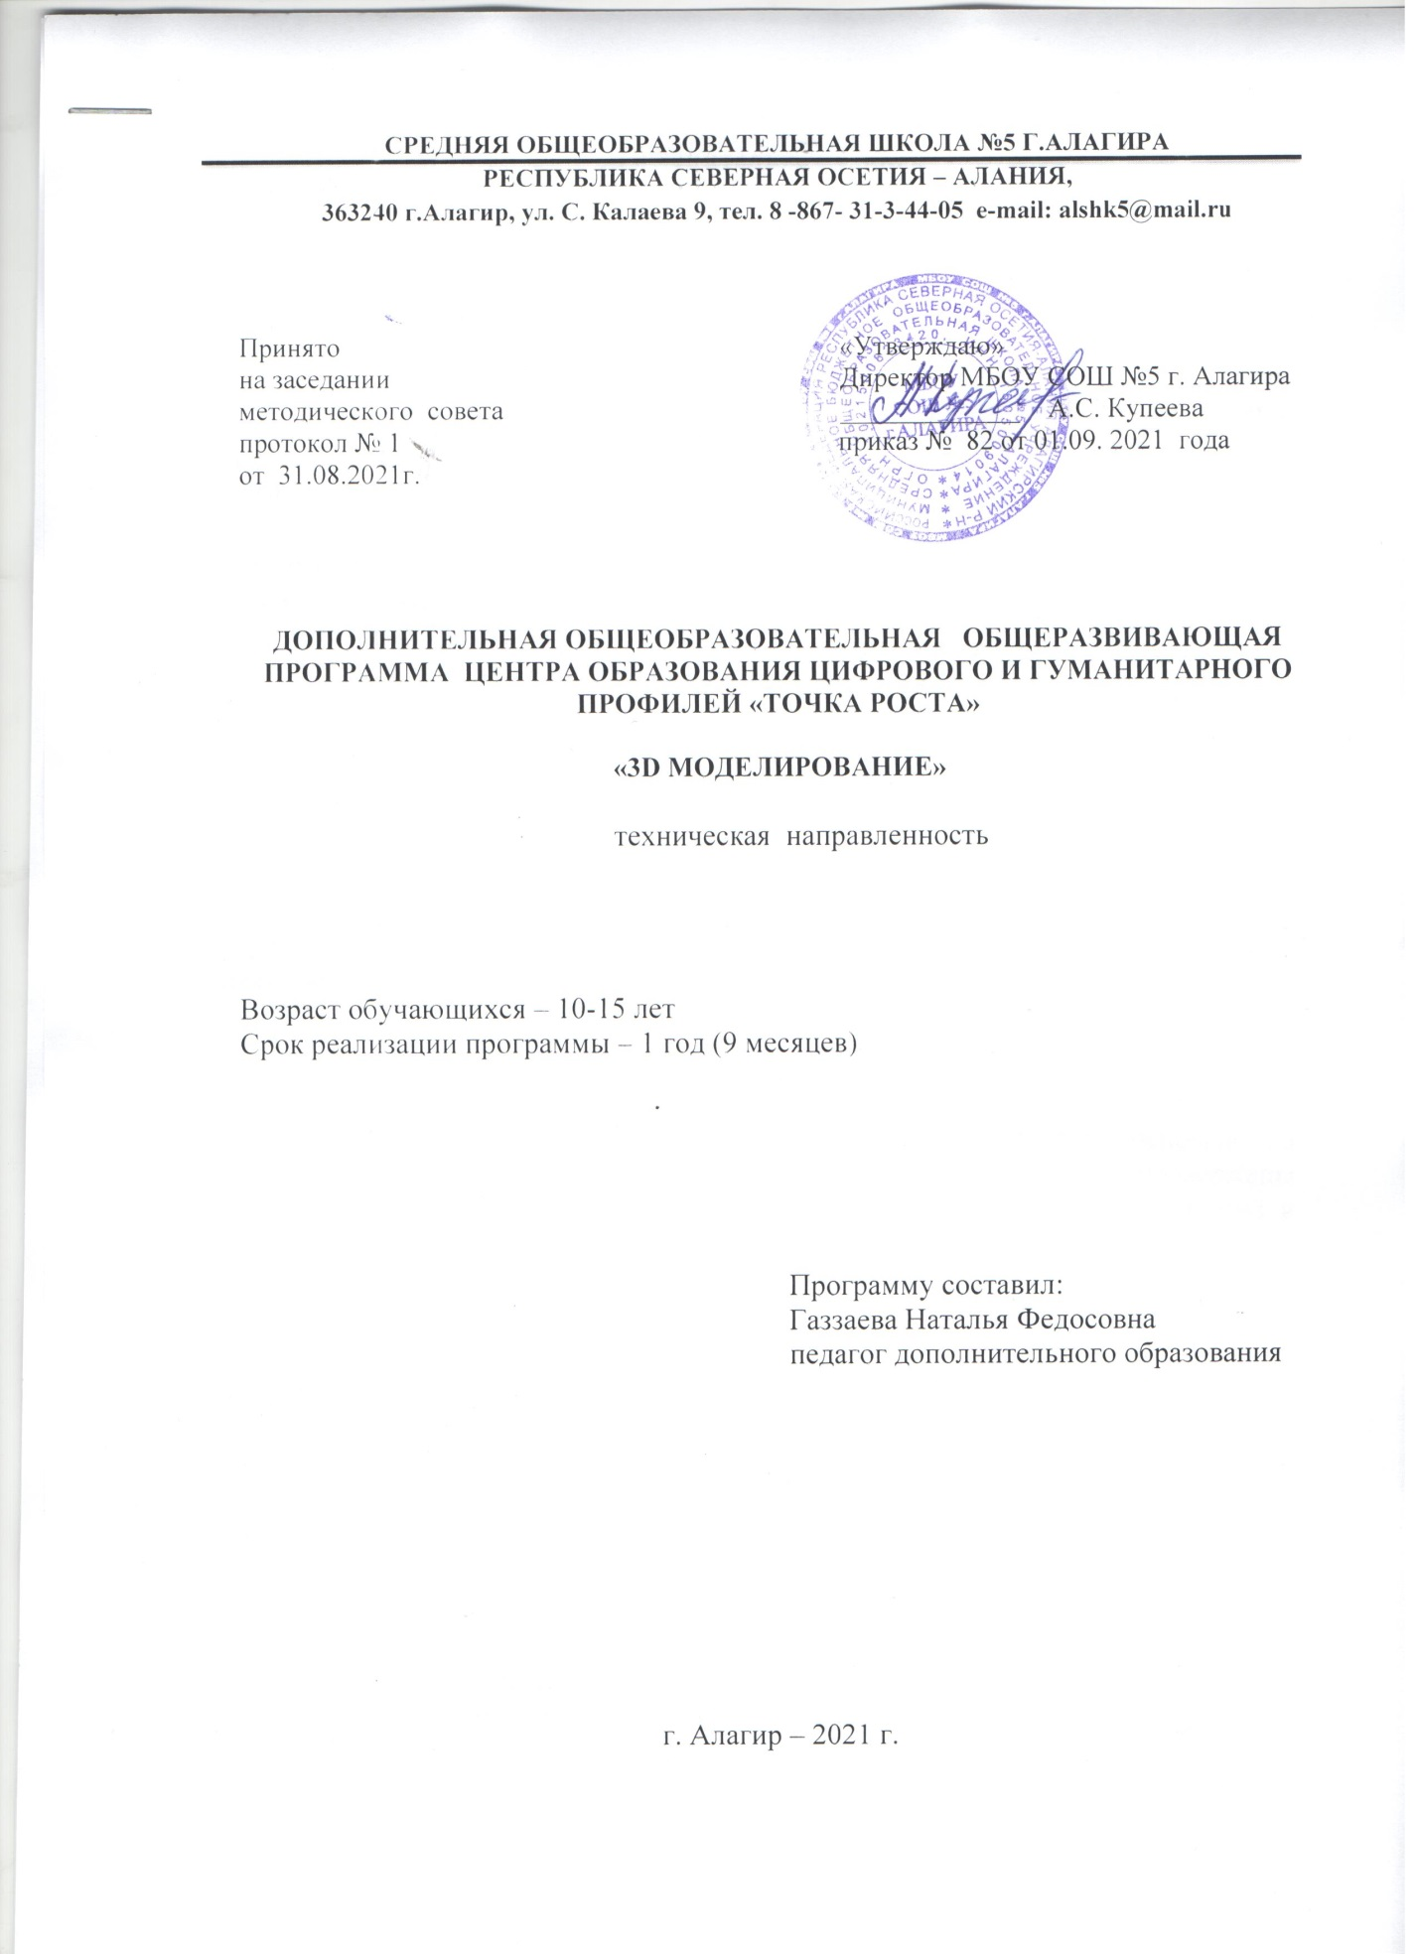

ПАСПОРТ ПРОГРАММЫ
Организация исполнитель | муниципальное бюджетное общеобразовательное учреждение средняя общеобразовательная школа Алагирского района, РСО-АЛАНИЯ, г. Алагир, ул. С. Калаева, 9
Название программы | дополнительная общеобразовательная общеразвивающая программа технической направленности
Ф.И.О. разработчика программы | педагог дополнительного образования Газзаева Наталья Федосовна
Область применения | дополнительное образование детей
Направленность программы | техническая
Вид общеразвивающей программы | дополнительная общеобразовательная общеразвивающая программа
Тип программы | модифицированная
Вид деятельности | техническое творчество
Возраст обучающихся (лет) | 10-15 лет
Срок реализации | 1 учебный год
Объем программы (академические часы) | 102 часов
Режим занятий | 2 раза в неделю по 1,5 ак.часу
Форма организации образовательной деятельности | Групповые (до 20 уч.)
Форма обучения | Очная, а также, при необходимости, возможен переход на очно-заочную или дистанционную
Предварительная подготовка учащихся | Не нужна
Цель | приобретение навыков 3D моделирования с помощью современных программных средств и основ 3D принтеров.
Год утверждения программы | 2021 год

Оглавление
Пояснительная записка
- Направленность программы
- Актуальность и новизна
- Педагогическая целесообразность
- Отличительные особенности (одним абзацем)
- Цель
- Задачи (образовательные, развивающие, воспитательные)
- Ожидаемые результаты (краткая форма)
- Форма аттестации
- Срок реализации программы
- Адресат программы
- Формы организации занятий
- Перечень нормативных документов
Содержание программы
- Учебный план
- Содержание учебного плана
- Ожидаемые результаты
Условия реализации программы
- Методическое обеспечение программы
- Материально – техническое обеспечение программы
- Кадровое обеспечение программы
- Список литературы (для педагога, для обучающихся и родителей, интернет источники)

Приложения
- Форма фиксации результатов
- Календарный учебный график

Пояснительная записка

Программа разработана на основании требований нормативно-правовых документов:
- часть 9 статьи 2, статья 28 Федеральный Закон от 29.12.2012 № 273-ФЗ «Об образовании в РФ».
- Приказ Министерства образования и науки Российской Федерации от 29 августа 2013 г. № 1008 г. Москва «Об утверждении Порядка организации и осуществления образовательной деятельности по дополнительным общеобразовательным программам».

- Постановление Главного государственного санитарного врача РФ от 04.07.2014 № 41 «Об утверждении СанПиН 2.4.4.3172-14 «Санитарно-эпидемиологические требования к устройству, содержанию и организации режима работы образовательных организаций дополнительного образования детей»
- Концепция развития дополнительного образования детей (Распоряжение Правительства РФ от 4 сентября 2014 г. № 1726-р).

-Устава МБОУ СОШ№5 г. Алагира
3D технологии являются передовыми технологиями, заполняющими современную жизнь человека. В основе 3D технологий лежит 3D моделирования. На сегодняшний день трудно представить работу дизайнера, проектировщика, мультипликатора без использования 3D моделей, построенных с помощью компьютера. Еще более широкому распространению 3D моделирование получило в связи распространением 3D принтеров. Сейчас 3D модели используются во всех отраслях науки, техники, медицины, в коммерческой и управленческой деятельности.

Актуальность и педагогическая целесообразность.

Как и все информационные технологии, 3D моделирование основано на применении компьютерных и программных средств, которые подвержены быстрым изменениям. Возникает необходимость усвоения данных технологий в более раннем возрасте.
Программные средства 3D моделирования предназначены для пользователей, имеющих различный уровень подготовки. Графические системы начального уровня позволяют строить сложные модели, которые могут быть реально использованы в различных областях. Этому способствует возможность реализации «в материале» теоретически разработанных моделей с помощью 3D принтера.
Цель обучения по данной программе – приобретение навыков 3D моделирования с помощью современных программных средств и основ 3D принтеров.
Задачи:
Обучающие:
- Ознакомится с основными положениями 3D моделирования.
- Приобрести умения анализа пространственной формы объектов.
- Овладеть умением представлять форму проектируемых объектов.
- Приобрести навыки моделирования с помощью современных программных средств.
- Освоить навыки 3D печати.
Развивающие:
- Развить пространственное воображение, умения анализа и синтеза пространственных объектов..
- Развивать техническое и проектное мышление.
- Развить познавательные и творческие способности обучающихся, прививать активно познавательный подход к жизни
- Развить устойчивый интерес к поисковой творческой деятельности.
- Развивать мотивацию доведения решения задач до реализации в материале.
- Развить умение работать над проектом в команде, эффективно распределять обязанности.
- Развить умение излагать мысли в четкой логической последовательности, отстаивать свою точку зрения, анализировать ситуацию и самостоятельно находить ответы на вопросы путем логических рассуждений.
- Воспитательные:
- Воспитать чувство личной и коллективной ответственности за выполняемую работу.
- Воспитать нравственные качества по отношению к окружающим (доброжелательность, чувство товарищества и т.д.).
- Приобщить ребенка к здоровому образу жизни.

Особенности набора обучающихся.

Набор в объединения – свободный, по желанию ребенка и их родителей.

Особенности возрастной группы:

Программа рассчитана на детей и подростков младшего, среднего школьного возраста от 10 до 15 лет. В группе 20 человек, согласно уровня способностей и подготовленности детей.

Формы проведения занятий.

В ходе реализации программы используются следующие формы обучения:
По охвату детей: групповые, коллективные, индивидуальные.
По характеру учебной деятельности:
- беседы (вопросно-ответный метод активного взаимодействия педагога и обучающегося на занятиях, используется в теоретической части занятия);
- консультации (проводятся по запросу обучающихся с целью устранения пробелов в знаниях и умениях; уточнению усвоенного; ответы на вопросы, возникшие в процессе работы и оказания помощи в овладении разными видами учебной и практической деятельности);
- практические занятия.

Режим занятий
Занятия проходят 2 раза в неделю по 1,5 часа с 15 минутным перерывом.

Сроки реализации программы:

Программа рассчитана на 102 часа в течение 9 месяцев (с 1 сентября 2021 г. по 31 мая 2022 г.)

Планируемые результаты

По итогам реализации программы дети будут:

Знать:
- Термины 3D моделирования.
- Систему проекций, изометрические и перспективных изображений.
- Основные приемы построения 3D моделей.
- Способы и приемы редактирования моделей.
- Принцип работы 3D принтеров и способы подготовки деталей для печати.

Уметь:
- Создавать и редактировать 3D модели.
- Подбирать материалы и текстурировать поверхности моделей.
- Выполнять визуализацию сцен.
- Согласовывать параметры модели с параметрами других моделей, разработанных другими участниками проекта.
- Осуществлять подготовку моделей для печати.

Учебный план

№ | Раздел | Название темы | Количество часов |  |  | Формы  аттестации/контроля
 |  |  | всего | теория | практика
1. | Вводное занятие | Знакомство с коллективом  Введение в программу  Техника безопасности.  Установка программного обеспечения. | 1 | 1 | 1 | Опрос  Практические работы
2. | Интерфейс, особенности ПО. | Вхождение в 3D моделирование. Настройка принтера. | 10 | 2 | 8 | Самостоятельная  работа
3. | Обзор возможностей создания трехмерных моделей. | Знакомство с программой печати, правила управления моделями (выбор из каталога). | 10 | 2 | 8 | Опрос
4. | Преобразование цифровой модели. | Настройка печати, обзор параметров. Печать. | 10 | 2 | 8 | Обсуждение результатов проделанной работы.
5. | Изучение настроек с расширенными параметрами. | Выбор пластика для принтера. Создание трехмерной модели. | 10 | 2 | 8 | Общее обсуждение в диалоговой форме разбора материала.
6. | Правила поведения и ТБ. | Этап нарезки. Настройка принтера. Замена сопла. | 10 | 2 | 8 | Опрос
7. | Настройка печати, установка параметров. | Печать трехмерной модели. | 10 | 2 | 8 | Самостоятельная  работа
8. | Установка более сложных параметров | Разработка и подготовка проектной модели. | 10 | 2 | 8 | Самостоятельная  работа
9. | Разработка и подготовка проектной модели. | Разработка и подготовка проектной модели. | 10 | 2 | 8 | обсуждение в диалоговой форме разбора материала.
10. | Вращение, масштабирование и выравнивание. | Трёхмерная визуализация.  Инструменты для обслуживания. Печать | 10 | 2 | 8 | Самостоятельная  работа
11. | Подведение итогов. Заключительное занятие. | Фотоотчет. Перспективное планирование. | 10 | 2 | 8 | проведение внутренних соревнований между обучающимися, учебными группами, участие в школьных, муниципальных и региональных соревнованиях по робототехнике.
 |  | ВСЕГО: | 102 | 21 | 81

Содержание программы

Раздел | Часы
Вводные занятия. Правила поведения и ТБ. Установка программного обеспечения. | 2
Интерфейс, особенности ПО. Вхождение в 3D моделирование. Настройка принтера. | 10
Обзор возможностей создания трехмерных моделей. Знакомство с программой печати, правила управления моделями (выбор из каталога). | 10
Преобразование цифровой модели. Настройка печати, обзор параметров. Печать. | 10
Изучение настроек с расширенными параметрами. Выбор пластика для принтера. Создание трехмерной модели. | 10
Правила поведения и ТБ. Этап нарезки. Настройка принтера. Замена сопла. | 10
Настройка печати, установка параметров. Печать трехмерной модели. | 10
Установка более сложных параметров. Разработка и подготовка проектной модели. | 10
Изготовление контрольной детали. | 10
Вращение, масштабирование и выравнивание. Трёхмерная визуализация.  Инструменты для обслуживания. Печать | 10
Подведение итогов. Заключительное занятие. Фотоотчет. Перспективное планирование. | 10
Итого | 102

Формы контроля и подведения итогов

В начале занятия проводится опрос обучающихся по вопросам предыдущего занятия.

В конце этапа моделирования проводится обсуждение результатов проектирования с оценкой проделанной работы. Вопросы, которые возникают у обучающихся, выносятся на общее обсуждение также в диалоговой форме разбора материала.
В качестве проверки используются различные формы подведения итогов: проведение внутренних соревнований между обучающимися, учебными группами; участие в школьных, муниципальных и региональных соревнованиях по робототехнике.

Основные способы построения моделей.

Организационно-педагогические условия реализации программы.

- Учебно-методическое обеспечение программы
Занятия проводятся в форме лекций, обсуждения и практических работ.
При работе с детьми в учебных группах используются различные методы: словесные, метод проблемного обучения, проектно-конструкторский метод, а также игровой метод.
Метод строго регламентированного задания. Выполнение индивидуальных и групповых 3D моделей.
Групповой метод (мини-группы). Создание модели по предложенной схеме группой занимающихся (2– 4 человека); определение ролей и ответственности, выбор рационального способа создания модели.
Метод самостоятельной работы. Свобода при выборе темы, методов и режима работы, создание условий для проявления творчества. Защита собственного проекта.
Соревновательный метод. Проведение соревнований для выявления наиболее качественной и оригинально выполненной работы.
Словесный метод. Вербальное описания заданий и оценки результатов.
Метод визуального воздействия. Демонстрация визуализированых рисунков, демонстрация отпечатанных модели.
Дискуссия. Смысл данного метода состоит в обмене взглядами по конкретной проблеме. С помощью дискуссии, обучающиеся приобретают новые знания, укрепляются в собственном мнении, учатся его отстаивать. Так как главной функцией дискуссии является стимулирование познавательного интереса, то данным методом в первую очередь решается задача развития познавательной активности обучающихся.

Методическое обеспечение

Для успешного проведения занятий очень важна подготовка к ним, заключающаяся в планировании работы, подготовке материальной базы и самоподготовке педагога.
В процессе подготовки к занятиям продумывается вводная, основная и заключительная части занятий, отмечаются новые термины и понятия, которые следует разъяснить обучающимся, выделяется теоретический материал, намечается содержание представляемой информации, подготавливаются наглядные примеры изготовления модели.
В конце занятия проходит обсуждение результатов и оценка проделанной работы.

Материально-технические условия реализации программы.

Для проведения занятий необходимо достаточно просторное помещение, которое должно быть хорошо освещено и оборудовано необходимой мебелью: столы, стулья, шкафы – витрины для хранения материалов, специального инструмента, приспособлений, чертежей, моделей. Для работы необходимо иметь достаточное количество наглядного и учебного материала и ТСО.

Для реализации программы необходимо:
- Компьютерный класс 12 шт.
- Системное программное обеспечение (Windows)
- Программное обеспечение Компас
- Программное обеспечение Autodesk Fusion360
- Интерактивный комплекс
- 3D принтер
- Программа для 3D принтера типа Slicer

Информационное обеспечение программы

Интернет-ресурсы:
- http://www.123dapp.com/design
- http://www.autodesk.com/products/fusion-360/learn-training-tutorials
- http://www.123dapp.com/design
- https://www.youtube.com/watch?v=w_X2uoD_UKI
- https://www.youtube.com/watch?v=KK_g_jiJl0A
- https://www.youtube.com/watch?v=hHXHiboMyaU
- http://autodeskeducation.ru/winterschool2016/masterclasses/
- http://make-3d.ru/articles/chto-takoe-3d-pechat/
- https://www.youtube.com/watch?v=EQ-W4qxF5Sk
- http://3dwiki.ru/kak-rabotaet-3d-printer-bazovye-ponyatiya-i-nekotorye-vazhnye-terminy/
- https://www.youtube.com/watch?v=gWBV5vxKj0w

КАЛЕНДАРНЫЙ УЧЕБНЫЙ ГРАФИК
на 2021/2022 учебный год

№  п/п | Режим деятельности | Дополнительная общеразвивающая общеобразовательная программа «3D: мыслим в кубе»
 | Начало учебного периода | 01.09.2021г.
 | Продолжительность учебного периода  Возраст детей (класс) | 32 учебные недели  10-15 лет (3-9кл.)
 | Продолжительность учебной недели | 5 дней
 | Периодичность учебных занятий | 1 раз в неделю
 | Продолжительность учебных занятий | Продолжительность учебного часа – 45 минут
 | Время проведения учебных занятий | Вторник, четверг  с 14.00. до 15.45.
 | Продолжительность перемен | 15минут
 | Окончание учебного года | 31 мая 2022г.
 | Каникулярное время: осенние, зимние, весенние | Работа по расписанию
 | Летнее время | -
 | Аттестация обучающихся | Промежуточная – в конце каждой четверти  Итоговая – май 2022 г.
- 11. | Комплектование групп | до 15.09.2021г.
 | Дополнительный прием обучающихся | В течении учебного года согласно заявлениям (при наличие свободных мест)

